Завдання

Створити медіаматеріал про відповідальне утримання тварин (аспекти: психолог, їжа, стерилізація, вакцинація, жорстоке поводження).
––––––––––––––––––––––––––––––––––––––––––––––––––––––––––––––––––
5 головних аспектів аби ваш чотирилапий друг був щасливий

Харчування, стерилізація, вакцинація: на що варто звернути увагу аби ваш улюбленець був щасливим

Будь відповідальним: поради власникам домашніх тваринок

Поради 01.06.2023 Владислав Мєдвєдєв


Фото: Домашній улюбленець / показова ілюстрація

Мати пухнастого улюбленця – велике щастя. Але із появою чотирилапого друга зростає й наша відповідальність. Адже ми відповідаємо за тих, кого приручили.

У цьому матеріалі ми розглянемо головні аспекти, які необхідно враховувати для забезпечення здоров'я та щастя братів наших менших.


Психологічний комфорт
Перш ніж завести домашнього улюбленця необхідно зрозуміти, що домашня тварина потребує не лише фізичного догляду, але й психологічного комфорту. Так як кожна тварина має певний характер і свої потреби, то господар повинен подбати і створити певні умови. Це може бути тихе та затишне місце, де вона може відпочивати від людей та почуватися одночасно захищеною. Також слід вибудувати графік прогулянок, годування, розваг тощо. Тваринам як і людям необхідне спілкування, тож треба їм надати можливість взаємодіяти з іншими людьми та тваринами, так вони зможуть відчути себе частиною цілої сім’ї.

Харчування
Здорове харчування – основа міцного здоров'я та довголіття наших домашніх улюбленців. Кожна тварина має власні дієтетичні потреби. Аби точно зрозуміти раціон варто звернутися до ветеринара, щоб отримати рекомендації щодо харчування вашої тварини. Це може залежить від багатьох факторів, наприклад, таких як вік, вага, розмір, активність тощо. Головне впевнитися, що кіт, собака чи інша домашня тварина отримують необхідну кількість білків, вітамінів і мінералів.


Стерилізація та кастрація
Стерилізація та кастрація є важливими процедурами збереження їхнього здоров'я. Неконтрольоване розмноження може призвести до зростання хвостатих безхатьок та переповнення притулків. Крім того, стерилізація та кастрація можуть зменшити ризик розвитку певних хвороб, таких як ракові захворювання репродуктивної системи. Ці процедури робляться для профілактики та майбутнього благополуччя тварини.

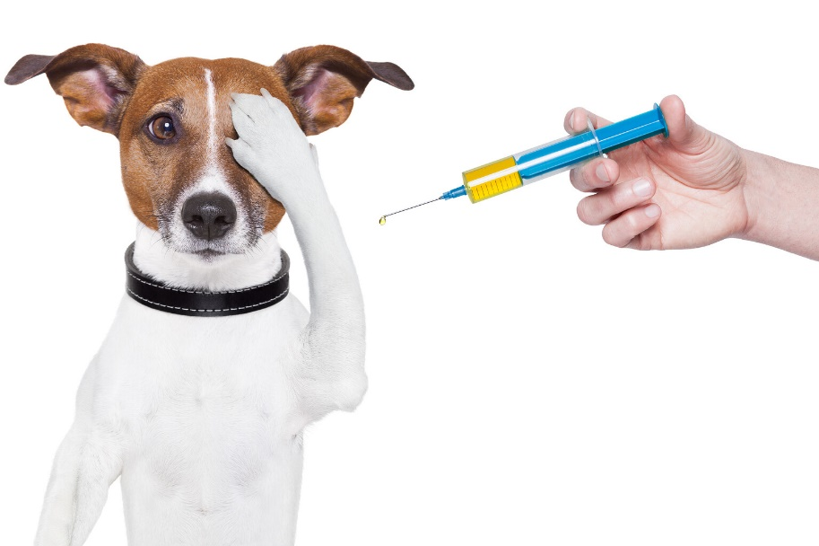
Вакцинація
Не варто забувати і про вакцинацію, саме вакцинація є ключовим аспектом відповідального утримання тварин. Регулярні вакцинації допомагають запобігти небезпечним захворюванням, а в деяких випадках й врятувати життя. Вакцинування зміцнює імунітет тварини та дає їй переваги над різними інфекціями. Перед придбанням тварини або при першому візиті до ветеринарного лікаря, дізнайтеся про календарний графік, який включає рекомендовану вакцинаційну програму для вашого пухнастого товариша. Зазвичай це включає вакцини проти хвороб, таких як сказ, парагрип, вірусні гепатити тощо.
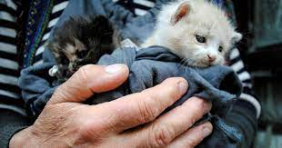

Тварина не іграшка: попередження жорстокого поводження
Останнім аспектом, але не менш важливим, є уникнення жорстокого поводження з тваринами. Пам’ятайте, чотирилапі друзі – не іграшка! Вони як і люди потребують належного до себе ставлення. Відношення до тварин повинне бути засноване на любові, турботі та повазі. Ніколи не використовуйте фізичне насильство, психологічний тиск або інші шкідливі методи виховання тварин. Це може зробити тільки гірше. Вони також відчувають біль та потребують доброго та гуманного ставлення.
Пам'ятайте, що добре утримана тварина – це щаслива тварина, а щаслива тварина – щаслива сім'я. Давайте докладемо зусиль, щоб забезпечити психологічний комфорт, належне харчування, стерилізацію, вакцинацію та уникнення жорстокого поводження з тваринами. Треба бути добрими та турботливими господарями, і наші «хвостики» будуть нам вдячні за все, що ми для них робимо. І не забувайте, що тільки ми відповідальні за тих, кого приручили!

